贵州省资格考试网上报名常见问题

近日，多项全国专业技术人员资格考试报名工作陆续开始。为方便广大考生报考，我们特整理报名常见问题的解决方法如下，供广大考生参考。
一、忘记用户名及密码该如何处理
系统提供两种找回方式：验证预留安全问题和验证手机。
1.验证预留问题找回。
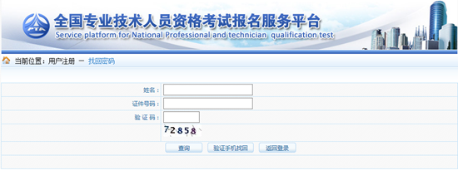
2.验证手机找回。
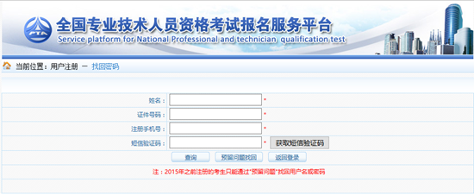
如果上述两种方式无法找回，请考生携带身份证（若考生本人不能到，可以委托别人来处理，但被委托人需携带本人身份证、考生本人写的委托书以及考生身份证复印件）前往贵州省人社厅考试院处理（地址：贵阳市云岩区毓秀路省人才市场11楼1102室）。
备注：经济师考试请联系各地州考试中心；一级和二级建筑师、一级和二级建造师、勘察设计以及房地产评估师、城乡规划师等考试请联系住建厅（联系电话：请查看《网上资格审核单位及联系电话一览表》）。
二、找回密码成功后登入时仍提示用户名密码错误
这类情况基本是用户名输入错误。请仔细核对输入的用户名与“密码修改”页面显示的用户名是否一致，注意区分用户名大小写。
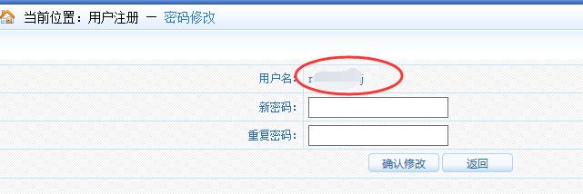
三、注册信息中姓名及证件号码如何修改
用户注册成功后，则不允许修改姓名及证件号码，如果注册姓名或证件号码有误，考生可重新注册。
如果姓名有误，重新注册时，系统会提示“该证件号码在注册库中已经存在”，点击“确定”继续操作即可。
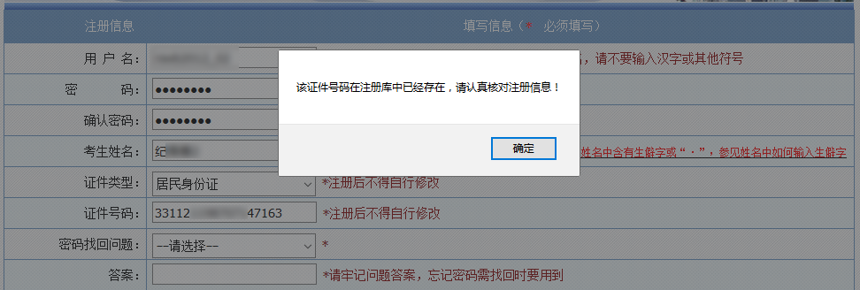
四、绑定手机时无法接收到短信验证码如何处理？
查看手机本身是否有拦截软件，拦截了验证码短信。建议考生将手机卡放到其他手机上重新接收。
五、如何修改照片？
由于目前上传成功的照片均通过照片审核工具处理，上传后系统自动审核通过，不允许考生自行修改上传成功的照片。照片一旦上传成功，不允许再修改，已报考贵州省的考生如因特殊原因需修改（因系统原因，非贵州省考生无法处理），必须本人携带身份证原件到贵州省人社厅考试院办理，经我院核查，考生之前从未参加过任何资格考试，方能准予修改，若参加过任何一项资格考试，则照片不准予修改。
六、邮政编码无法输入如何处理？
请将输入法切换到英文半角模式。
例如：
搜狗输入法：
谷歌输入法：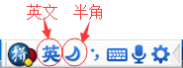
七、搜狗浏览器（极速模式），在使用日期控件选择日期时，年份不能修改，只能选择默认的当前年份。
请使用IE浏览器或360极速版本浏览器重新登录系统进行报名。如确实要使用搜狗浏览器，需切换到兼容模式。
下图为搜狗浏览器兼容模式：
八、报名信息如何修改？
不同考试对报考人员修改信息的规定不同，有的考试设定报名信息确认后就不允许修改，有的考试设定审核后不允许修改，存在多种情况，一切以考试通知为准。
1.报名信息确认前
报考人员在报名信息确认前可以修改报名信息，在报考状态流程图点击“信息维护”进行操作，如下图：
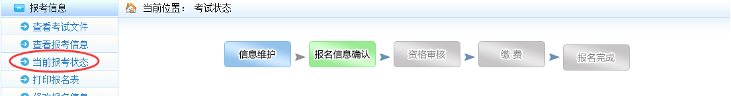
2.确认或审核后允许修改信息的情况
报考该类设置的考生，在确认报名信息或资格审核后，左侧菜单会出现“修改报名信息”选项，考生点击“修改报名信息”或右侧流程图中“信息维护”，可自行修改报名信息。
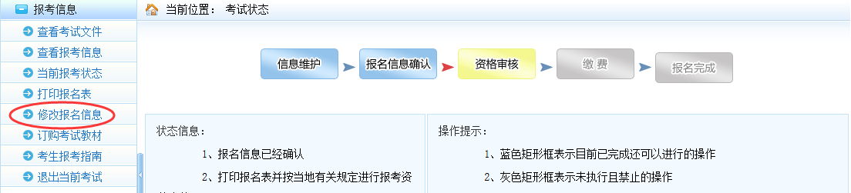
3.审核通过但还未缴费修改信息
资格审核后，如左侧菜单无“修改报名信息”选项，考生则不可自行修改报名信息。如因特殊原因进行修改，请联系考试通知上的资格审核单位电话，请资格审核单位取消审核状态。
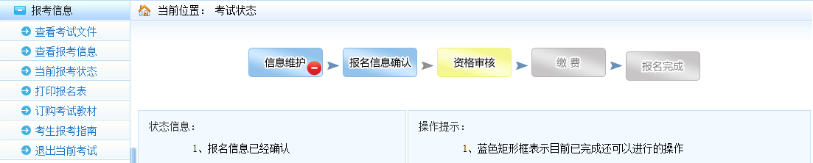
4.缴费后需要修改信息
缴费成功后将无法进行信息修改。
备注：一级和二级建筑师、一级建造师、勘察设计、城乡规划师以及房地产评估师等考试信息修改请联系住建厅（联系电话：请查看《网上资格审核单位及联系电话一览表》）。
九、下载的报名表无法打开或内容显示不完整
报名表是pdf格式的文件，请一定要下载adobe reader10.0以上版本软件安装后即可查看或打印报名表。
十、网上支付问题
支付时无法跳转到第三方支付平台，临时关闭电脑安装的金山毒霸、腾讯安全管家、360等安全软件。
十一、资格核验
报名信息确认后，系统会自动判断您是否需要进行资格核验。对于需要去现场进行资格审核的考生，需要打印报名表，携带考试文件要求的相关证明材料，前往您所选择的审核点进行资格审核。
备注：请考生务必在报名期间打印报名表，考试结束后系统自动关闭，将无法再打印报名表。

十二、网上资格审核单位及联系电话一览表
考试名称 | 资格审核单位 | 联系电话
咨询工程师（投资） | 贵州省工程咨询协会 | 0851-86570660
监理工程师 | 贵州省住建厅 | 0851-85360372；0851-85360767
翻译专业资格（水平）考试 | 贵州省人社厅考试院 | 0851-86830878
一、二级建筑师 | 贵州省住建厅 | 0851-85360409；0851-85360014
环境影响评价工程师 | 贵州省环保工程评估中心 | 0851-85571977
注册计量师 | 贵州省质量技术监督局 | 0851-86987204、86987200
社会工作者 | 贵州省民政厅 | 0851-85918600
审计 | 贵州省审计厅人事处 | 0851-86615131
测绘师 | 贵州省国土厅 | 0851-86827321
设备监理师 | 贵州省质量技术监督局 | 0851—86517462
价格鉴证师 | 贵州省发展和改革委员会 | 0851—85252155
一级、二级建造师 | 贵州省住建厅 | 0851-85360020；0851-85360209；0851-85360006
勘察设计 | 贵州省住建厅 | 0851-85360409；0851-85360014
房地产估价师 | 贵州省住建厅 | 0851-85360372；0851-85360767
经济师（贵阳） | 贵阳市人事局考试中心 | 0851-85741104
经济师（遵义） | 遵义市人事局考试中心 | 0851-23163875
经济师（安顺） | 安顺市人事局考试中心 | 0851-33281804
经济师（六盘水） | 六盘水市人事局考试中心 | 0858-8694440
经济师（黔南） | 黔南人事局考试中心 | 0854-8234166
经济师（黔东南） | 黔东南人事局考试中心 | 0855-8221416
经济师（黔西南） | 黔西南人事局考试中心 | 0859-3229260
经济师（毕节） | 毕节人事局考试中心 | 0857-8222949
经济师（铜仁） | 铜仁人事局考试中心 | 0856-5234300
执业药师 | 贵州省食品药品监督管理局 | 0851-86807315、86807441
造价工程师 | 贵州省住建厅 | 0851-85360873；0851-85360438
一级注册消防工程师 | 贵州省消防协会 | 0851-85767319、85709540
出版 | 贵州省新闻出版广电局 | 0851-85664489
安全工程师 | 贵州省安全生产监督管理局 | 0851—86891404

